Adı Soyadı : 2022–2023 EĞİTİM-ÖĞRETİM YILI Puan :
No: ……………………….. ORTAOKULU 8. SINIF
FEN BİLİMLERİ DERSİ 1.DÖNEM 2.YAZILI SORULARI
10Puan

A
Aşağıdaki doğru-yanlış sorularında parantez içine sizce doğru olanlara D,yanlış olanlara Y harfi Koyunuz.

1.( ) Kuzey Yarım Küre’de en uzun gündüz 21 Haziran tarihinde yaşanır.
2.( ) Uzun süreli hava olaylarının ortalamasını inceleyen uzmanlara klimatolog denir.
3. ( ) Çekinik bir karakterin fenotipte görülmesi için bireyin karakter açısından kesinlikle melez döl olması gerekir.
4 .( ) Gen yapısında meydana gelen değişimlere modifikasyon denilmektedir.
5. ( ) Sıvılarda basınç kap şekline ve sıvı miktarına bağlı değildir.
6. ( ) Katılar üzerine uygulanan basıncı aynen iletirler.
7. ( ) Deniz seviyesinden yükseklere doğru çıkıldıkça açık hava basıncı azalır.
8. ( ) Metallerin hepsi oda koşullarında katı halde bulunur.
9. ( ) Dondurmanın erimesi kimyasal bir değişimdir.
10. ( ) Ametaller tel ve levha haline getirilemezler.

Aşağıda verilen cümlelerdeki boşlukları uygun kelimeler ile doldurunuz.
B
20
Puan
.
Fiziksel, Rüzgar, Kuvveti, Sis, Grup, Soygaz, Kimyasal, Periyot, Kış, Metal, Mutasyon, Gen, Civa, Ağırlık, Yaz, Yüzey alanı, , Basıncı, Modifikasyon, Nükleotid,

- Alçak basınçtan yüksek basınca doğru oluşan yatay hava hareketlerine ………………….denilmektedir.
- Güneş ışınlarının dik açı ile geldiği yarım kürede …………… mevsimi yaşanır.
- DNA’nın görev birimlerine ……………… ismi verilmektedir.
- Çuha çiçeğinin 35ºC’de beyaz, 15ºC’de kırmızı renk çiçek açması …………………… olayına örnektir.
- ………………….. artarsa katı basıncı azalır.
- Pascal prensibinin temelinde sıvıların ………………….. aynen iletmesi yatmaktadır.
- Torricelli açık hava basıncı 76 cm bulduğu deneyde ……………. kullanmıştır.
- Periyodik tabloda 1. Periyotta …………………… grubundan element bulunmaz.
- Periyodik tablodaki düşey sıralara ……………….. denilmektedir.
- Dişlerin çürümesi …………………… değişime örnektir.

Aşağıda yer alan çoktan seçmeli sorularda doğru seçeneği işaretleyiniz. Her soru 5 puandır.

C
70Puan

................

1- Aşağıda verilen tarihlerden hangilerinde öğle vakti Güneş ışınları ekvatora dik açıyla gelir?
A) 21 Mart– 23 Eylül
B) 21 Mart– 21 Haziran
C) 21 Aralık– 21 Haziran
D) 21 Aralık – 23Eylül

2- Aşağıdaki cümlelerden hangisini söyleyen kişi kesinlikle Kuzey Yayım Küre’de yaşamaktadır?
A) Yaşadığım yerde 23 Eylül’de gece ve gündüz süresi eşittir.
B) Yaşadığım yerde yıl boyunca gölge boyum hiçbir zaman sıfır olmaz.
C) Yaşadığım yerde 21 Haziran’da yaz mevsimi başlamaktadır.
D) Yaşadığım yerde en uzun gündüz 21 Aralık’ta yaşanmaktadır.

3- Aşağıda verilen özelliklerden hangisi bir meteoroloğun cümlesinde bulunan özelliklerden değildir ?
A) Tahminidir ve değişkenlik gösterebilir.
B) Günlük atmosfer olaylarıdır.
C) Geniş bir bölgede ve uzun yıllarda elde edilir.
D) Güneşli, rüzgarlı ve yağmur gibi ifadeleri sıklıkla kullanır.

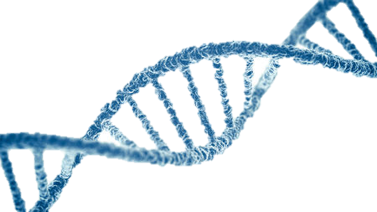
4- DNA ile ilgili olarak aşağıda verilen ifadelerden hangisi yanlıştır?
A) Yapı birimi nükleotidlerdir.
B) Kendisini eşlerken sitoplazmadan nükleotid alır.
C) Sitoplazma dışında bulunabilir.
D) Kısalıp kalınlaşarak genleri oluşturur.

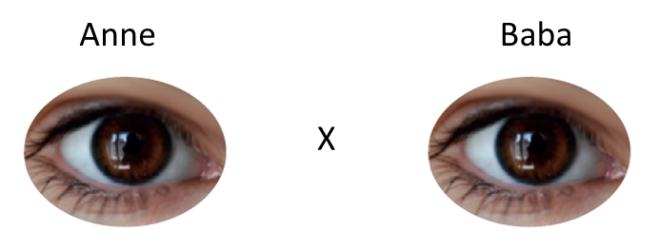

5- Kahverengi gözlü bir baba ile kahverengi gözlü bir annenin ilk çocukları kahverengi gözlü, ikinci çocukları ise mavi gözlüdür. Buna göre aşağıdaki ifadelerden hangisi doğrudur? ( Kahverengi göz geni mavi göz genine baskındır.)
A) Anne ve baba göz rengi bakımından saf döldür.
B) Bu çiftin üçüncü çocuklarının mavi gözlü olma ihtimali %25’tir.
C) Anne çekinik göz rengini genotipinde taşırken baba taşımamaktadır.
D) Bu çiftin ilk çocukları göz rengi bakımından melez döl olmaz.

6- I. İnsanların yazın bronzlaşması
II. Penguenlerin sırtının koyu, karnının açık renkli olması
III. Sürati fazla olan geyiklerin avcılara yem olmaması
Yukarıda üç örnek durum verilmiştir.
Bu örnek durumlar aşağıdaki kavramlar ile eşleştirilirse hangi kavram açıkta kalır?
A) Mutasyon B) Modifikasyon
C) Adaptasyon D) Doğal Seçilim

7- Ömer sıvı basıncı ile ilgili deney yapmak istemektedir. Bu deneyde Ömer derinliğin sıvı basıncına etkisini gözlemlemek istiyor.
Buna göre;
- Sıvı derinliği
- Sıvı yoğunluğu
- Yer çekimi
Ömer yukarıda verilenlerden hangilerini sabit tutmalıdır?
A) Yalnız I
B) I ve II
C) II ve III
D) I, II ve III

8- 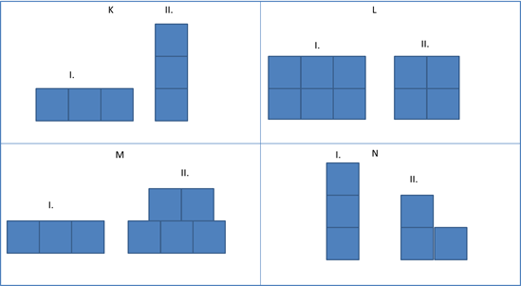
Yukarıda dört farklı sistem verilmiştir. Bu sistemlerin hepsinde cisim I. konumdan II. konuma getirilmektedir.
Buna göre hangi sistemin basıncında bir değişiklik olmaz?
A) K B) L C) M D) N

9- Yunus Torricelli’ nin yaptığı deneyi yapamıştır. Deneyinde cıva kullanmıştır. Deniz seviyesinde ve 0ºC’de açık hava basıncını 76 cm-Hg olarak bulmuştur. Daha sonra Yunus bu deney düzeneğini deniz seviyesinden yukarılara çıkarmıştır.

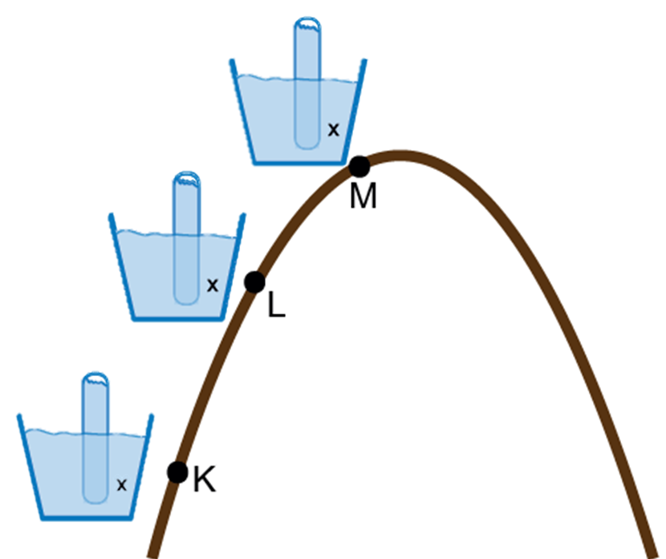
Buna göre Yunus’un K, L ve M noktalarında ölçtüğü cıva yükseklikleri arasındaki ilişki hangi seçenekte doğru olarak verilmiştir? (X maddesi cıvadır.)
A) h_{k} = h_{L} = h_{M}
B) h_{k} = h_{L} > h_{M}
C) h_{k} > h_{L} > h_{M}
D) h_{k} < h_{L} < h_{M}

10.Aşağıdaki açıklamalardan hangisi basıncın etkisi sonucu oluşmaz?
A) Dağa tırmanan dağcının kulaklarında ağrı hissetmesi
B) Bir arabanın lastiklerinin kumda iz bırakması
C) Dalgıcın su altındayken vücudunda değişiklik hissetmesi
D) Cismin ağırlığının kutuplarda Ekvator’dan farklı olması

11.Periyodik tablo ile ilgili olarak aşağıda verilen ifadelerden hangisi yanlıştır?
A) Periyodik tabloda 7 tane periyot vardır.
B) Periyodik tabloda 8 tane A grubu vardır.
C) Periyodik tabloda 1. Periyotta tüm element sınıfları bulunur.
D) Periyodik tabloda soldan sağa gidildikçe atom numarası artar.

12- Aşağıda verilen periyodik tabloda bir element sınıfı boyanarak gösterilmiştir.
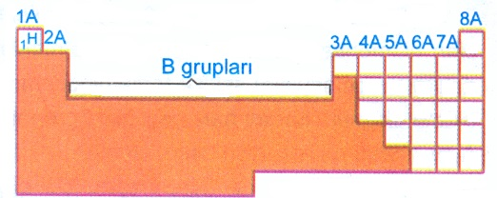

Buna göre aşağıda verilen özelliklerden hangisi bu element sınıfının özelliklerinden birisi değildir?
A) Oda koşullarında tamamı katı halde bulunur.
B) Tel ve levha haline getirilebilirler.
C) Isıyı ve elektriği iyi iletirler.
D) Erime ve kaynama noktaları yüksektir.

13- Aşağıda verilenlerden durumlardan hangisindeki değişim diğerlerinden farklıdır?
A) Yemeğin pişmesi
B) Suyun buharlaşması
C) Demirin paslanması
D) Yoğurdun mayalanması

14- Aşağıda element sınıfları ve özellikleri eşleştirilmiştir. Buna göre eşleştirmelerden hangisi yanlıştır?
A) Metaller  Yüzeyleri parlaktır.
B) Ametaller  Isı ve elektriği iyi iletirler.
C) Yarı metaller  Metal ve ametallerin arasında bulunurlar.
D) Soygazlar  Oda sıcaklığında gaz halde bulunurlar.

BAŞARILAR…
…………………………
FEN BİLİMLERİ ÖĞRT.

Adı Soyadı : 2022–2023 EĞİTİM-ÖĞRETİM YILI Puan :
No: ……………………. ORTAOKULU 8. SINIF
FEN BİLİMLERİ DERSİ 1.DÖNEM 2.YAZILI SORULARI
10Puan
Aşağıdaki doğru-yanlış sorularında parantez içine sizce doğru olanlara D, yanlış olanlara Y harfi Koyunuz.

A

1.( D ) Kuzey Yarım Küre’de en uzun gündüz 21 Haziran tarihinde yaşanır.
2.( D ) Uzun süreli hava olaylarının ortalamasını inceleyen uzmanlara klimatolog denir.
3. ( Y ) Çekinik bir karakterin fenotipte görülmesi için bireyin karakter açısından kesinlikle melez döl olması gerekir.
4 .( Y ) Gen yapısında meydana gelen değişimlere modifikasyon denilmektedir.
5. ( D ) Sıvılarda basınç kap şekline ve sıvı miktarına bağlı değildir.
6. ( Y ) Katılar üzerine uygulanan basıncı aynen iletirler.
7. ( D ) Deniz seviyesinden yükseklere doğru çıkıldıkça açık hava basıncı azalır.
8. ( Y ) Metallerin hepsi oda koşullarında katı halde bulunur.
9. ( Y ) Dondurmanın erimesi kimyasal bir değişimdir.
10. ( D ) Ametaller tel ve levha haline getirilemezler.

Aşağıda verilen cümlelerdeki boşlukları uygun kelimeler ile doldurunuz.
B
20
Puan
.
Fiziksel, Rüzgar, Kuvveti, Sis, Grup, Soygaz, Kimyasal, Periyot, Kış, Metal, Mutasyon, Gen, Cıva, Ağırlık, Yaz, Yüzey alanı, , Basıncı, Modifikasyon, Nükleotid,

1. Alçak basınçtan yüksek basınca doğru oluşan yatay hava hareketlerine …Rüzgar…….denilmektedir.
2. Güneş ışınlarının dik açı ile geldiği yarım kürede ……Yaz….. mevsimi yaşanır.
3. DNA’nın görev birimlerine ……Gen………… ismi verilmektedir.
4. Çuha çiçeğinin 35ºC’de beyaz, 15ºC’de kırmızı renk çiçek açması …Modifikasyon… olayına örnektir.
5. …Yüzey Alanı.. artarsa katı basıncı azalır.
6. Pascal prensibinin temelinde sıvıların ……Basıncı….. aynen iletmesi yatmaktadır.
7. Torricelli açık hava basıncı 76 cm bulduğu deneyde …Cıva……. kullanmıştır.
8. Periyodik tabloda 1. Periyotta ……Metal…… grubundan element bulunmaz.
9. Periyodik tablodaki düşey sıralara ………Grup……….. denilmektedir.
10. Dişlerin çürümesi ……Kimyasal…… değişime örnektir.

Aşağıda yer alan çoktan seçmeli sorularda doğru seçeneği işaretleyiniz. Her soru 5 puandır.

C
70Puan

................

1- Aşağıda verilen tarihlerden hangilerinde öğle vakti Güneş ışınları ekvatora dik açıyla gelir?
A) 21 Mart– 23 Eylül
B) 21 Mart– 21 Haziran
C) 21 Aralık– 21 Haziran
D) 21 Aralık – 23Eylül

2- Aşağıdaki cümlelerden hangisini söyleyen kişi kesinlikle Kuzey Yayım Küre’de yaşamaktadır?
A) Yaşadığım yerde 23 Eylül’de gece ve gündüz süresi eşittir.
B) Yaşadığım yerde yıl boyunca gölge boyum hiçbir zaman sıfır olmaz.
C) Yaşadığım yerde 21 Haziran’da yaz mevsimi başlamaktadır.
D) Yaşadığım yerde en uzun gündüz 21 Aralık’ta yaşanmaktadır.

3- Aşağıda verilen özelliklerden hangisi bir meteoroloğun cümlesinde bulunan özelliklerden değildir ?
A) Tahminidir ve değişkenlik gösterebilir.
B) Günlük atmosfer olaylarıdır.
C) Geniş bir bölgede ve uzun yıllarda elde edilir.
D) Güneşli, rüzgarlı ve yağmur gibi ifadeleri sıklıkla kullanır.

4- DNA ile ilgili olarak aşağıda verilen ifadelerden hangisi yanlıştır?
A) Yapı birimi nükleotidlerdir.
B) Kendisini eşlerken sitoplazmadan nükleotid alır.
C) Sitoplazma dışında bulunabilir.
D) Kısalıp kalınlaşarak genleri oluşturur.

5- Kahverengi gözlü bir baba ile kahverengi gözlü bir annenin ilk çocukları kahverengi gözlü, ikinci çocukları ise mavi gözlüdür. Buna göre aşağıdaki ifadelerden hangisi doğrudur? ( Kahverengi göz geni mavi göz genine baskındır.)
A) Anne ve baba göz rengi bakımından saf döldür.
B) Bu çiftin üçüncü çocuklarının mavi gözlü olma ihtimali %25’tir.
C) Anne çekinik göz rengini genotipinde taşırken baba taşımamaktadır.
D) Bu çiftin ilk çocukları göz rengi bakımından melez döl olmaz.

6- I. İnsanların yazın bronzlaşması
II. Penguenlerin sırtının koyu, karnının açık renkli olması
III. Sürati fazla olan geyiklerin avcılara yem olmaması
Yukarıda üç örnek durum verilmiştir.
Bu örnek durumlar aşağıdaki kavramlar ile eşleştirilirse hangi kavram açıkta kalır?
A) Mutasyon B) Modifikasyon
C) Adaptasyon D) Doğal Seçilim

7- Ömer sıvı basıncı ile ilgili deney yapmak istemektedir. Bu deneyde Ömer derinliğin sıvı basıncına etkisini gözlemlemek istiyor.
Buna göre;
- Sıvı derinliği
- Sıvı yoğunluğu
- Yer çekimi
Ömer yukarıda verilenlerden hangilerini sabit tutmalıdır?
A) Yalnız I
B) I ve II
C) II ve III
D) I, II ve III

8-
Yukarıda dört farklı sistem verilmiştir. Bu sistemlerin hepsinde cisim I. konumdan II. konuma getirilmektedir.
Buna göre hangi sistemin basıncında bir değişiklik olmaz?
A) K B) L C) M D) N

9- Yunus Torricelli’ nin yaptığı deneyi yapamıştır. Deneyinde cıva kullanmıştır. Deniz seviyesinde ve 0ºC’de açık hava basıncını 76 cm-Hg olarak bulmuştur. Daha sonra Yunus bu deney düzeneğini deniz seviyesinden yukarılara çıkarmıştır.

Buna göre Yunus’un K, L ve M noktalarında ölçtüğü cıva yükseklikleri arasındaki ilişki hangi seçenekte doğru olarak verilmiştir? (X maddesi cıvadır.)
A) h_{k} = h_{L} = h_{M}
B) h_{k} = h_{L} > h_{M}
C) h_{k} > h_{L} > h_{M}
D) h_{k} < h_{L} < h_{M}

10.Aşağıdaki açıklamalardan hangisi basıncın etkisi sonucu oluşmaz?
A) Dağa tırmanan dağcının kulaklarında ağrı hissetmesi
B) Bir arabanın lastiklerinin kumda iz bırakması
C) Dalgıcın su altındayken vücudunda değişiklik hissetmesi
D) Cismin ağırlığının kutuplarda Ekvator’dan farklı olması

11.Periyodik tablo ile ilgili olarak aşağıda verilen ifadelerden hangisi yanlıştır?
A) Periyodik tabloda 7 tane periyot vardır.
B) Periyodik tabloda 8 tane A grubu vardır.
C) Periyodik tabloda 1. Periyotta tüm element sınıfları bulunur.
D) Periyodik tabloda soldan sağa gidildikçe atom numarası artar.

12- Aşağıda verilen periyodik tabloda bir element sınıfı boyanarak gösterilmiştir.

Buna göre aşağıda verilen özelliklerden hangisi bu element sınıfının özelliklerinden birisi değildir?
A) Oda koşullarında tamamı katı halde bulunur.
B) Tel ve levha haline getirilebilirler.
C) Isıyı ve elektriği iyi iletirler.
D) Erime ve kaynama noktaları yüksektir.

13- Aşağıda verilenlerden durumlardan hangisindeki değişim diğerlerinden farklıdır?
A) Yemeğin pişmesi
B) Suyun buharlaşması
C) Demirin paslanması
D) Yoğurdun mayalanması

14- Aşağıda element sınıfları ve özellikleri eşleştirilmiştir. Buna göre eşleştirmelerden hangisi yanlıştır?
A) Metaller  Yüzeyleri parlaktır.
B) Ametaller  Isı ve elektriği iyi iletirler.
C) Yarı metaller  Metal ve ametallerin arasında bulunurlar.
D) Soygazlar  Oda sıcaklığında gaz halde bulunurlar.

BAŞARILAR…
…………………………
FEN BİLİMLERİ ÖĞRT.

FEN KURDU LGS SORU BANKASI ÇIKTI
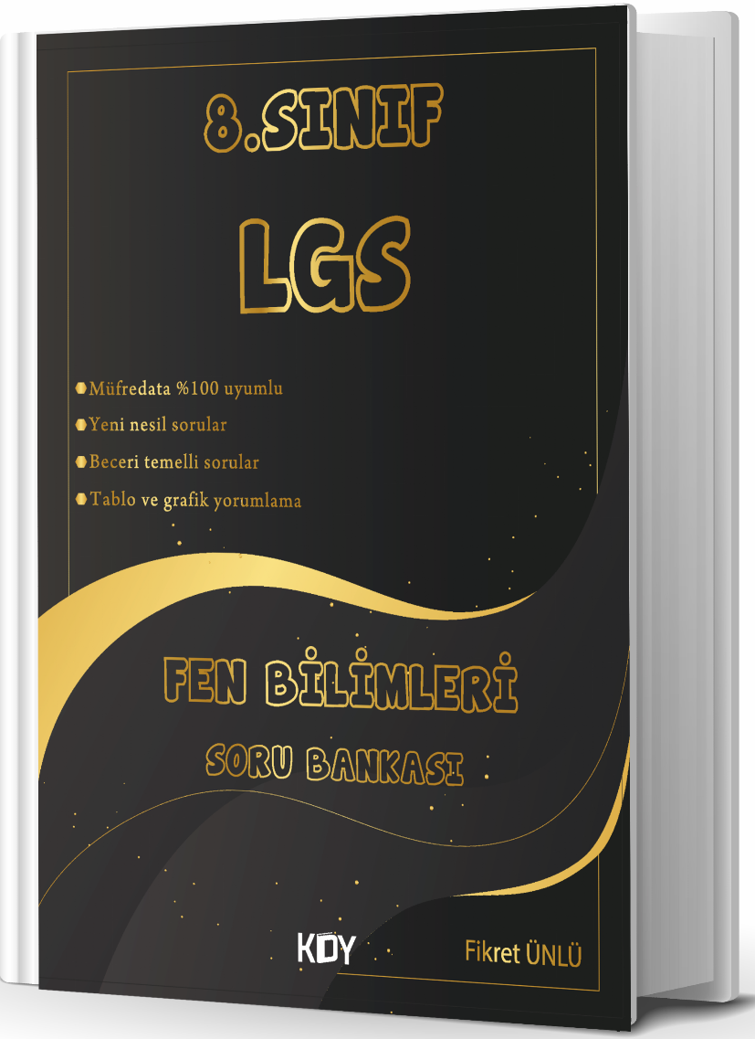
https://www.kitapyurdu.com/kitap/fen-kurdu-8-sinif-lgs-fen-bilimleri-soru-bankasi-/625786.html

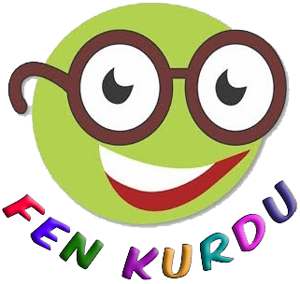
Daha fazla yazılı sorusu ve evraka https://www.facebook.com/groups/fenkurdu
öğretmen grubumuzdan ulaşabilirsiniz.

